Sistema de Arquivos

Exercícios Complementares

1) Um modo de usar alocação contínua (alocação contígua) de disco e não sofrer com a fragmentação do disco é compactar o disco toda vez que um arquivo for removido. Como os arquivos são armazenados de acordo com a alocação contínua (alocação contígua), copiar um arquivo requer um posicionamento e um atraso rotacional para ler o arquivo, seguido pela transferência dos dados a toda velocidade. Escrever o arquivo de volta para o disco requer o mesmo trabalho. Presumindo um tempo de posicionamento de 3 ms, um atraso rotacional de 2 ms, uma taxa de transferência de 8 MB/s e um tamanho médio de arquivo de 16 kB para todos os arquivos, responda as seguintes questões:

a) Quanto tempo seria gasto para ler um arquivo para a memória e então escrevê-lo de volta no disco em um novo local?

b) Quanto tempo seria necessário para compactar um disco de 8 GB de espaço utilizado?

Dica: Considere 1.024 bytes (2¹⁰ bytes) como sendo 1.000 bytes (10³ bytes).

a)
t_{compactar arquivo} = t_{leitura} + t_{escrita}, t_{leitura} = t_{escrita}:

t_{leitura} = t_{latência rotacional} + t_{posicionamento} + t_{transferência}

t_{latência rotacional} = 2 ms

t_{posicionamento} = 3 ms

o t_{transferência} pode ser calculado aplicando-se a seguinte regra de três:

em 1 s ^{transfere-se} 8 MB
em t_{transferência} ^{transfere-se} 16 kB

t_{transferência} = (1 s × 16 kB) ÷ 8 MB

t_{transferência} = (1 s × 16×10³ B) ÷ 8×10⁶ B

t_{transferência} = 2×10⁻³ s ou t_{transferência} = 2 ms

⇒ t_{leitura} = 2 ms + 3 ms + 2 ms = 7 ms

∴ t_{compactar arquivo} = 7 ms + 7 ms

t_{compactar arquivo} = 14 ms
b)

o t_{compactação disco} pode ser calculado aplicando-se a seguinte regra de três:

em 14 ms ^{compacta-se} 16 kB
em t_{compactação disco} ^{compacta-se} 8 GB

t_{compactação disco} = (14 ms × 8 GB) ÷ 16 kB

t_{compactação disco} = (14×10⁻³ s × 8×10⁹ B) ÷ 16×10³ B

t_{compactação disco} = 7×10³ s (1 h : 56 min : 40 s)

2) As propriedades de um arquivo são mostradas na figura abaixo:

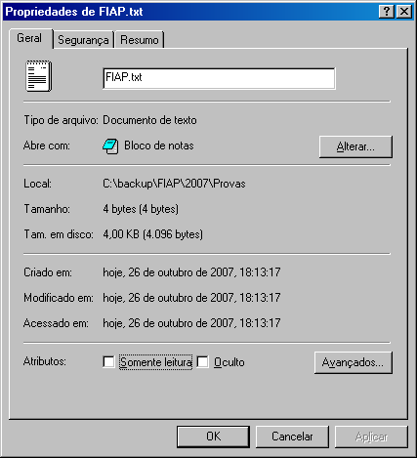

Sabendo-se que neste sistema, foram utilizados 23 bits para construir a tabela de alocação de arquivos (FAT), responda:

a) Qual é o tamanho do disco instalado neste sistema?

b) Considerando-se o sistema FAT32, qual é o tamanho máximo de disco que pode ser instalado neste sistema?

a)

Conforme mostra a figura, neste sistema, o tamanho do bloco de alocação é 4.096 bytes (4 kB = 2²×2¹⁰ bytes).

tamanho_{bloco de alocação} = tamanho_{disco} ÷ 2^{bits da FAT}

⇒ tamanho_{disco} = tamanho_{bloco de alocação} × 2^{bits da FAT}

tamanho_{disco} = 2²×2¹⁰ × 2²³ = 2¹² × 2²³ = 2³⁵ = 2⁵×2³⁰

tamanho_{disco} = 32 GB

b)

tamanho_{disco máx.} = tamanho_{bloco de alocação} × 2^{bits da FAT32}

tamanho_{disco máx.} = 2²×2¹⁰ × 2³² = 2¹² × 2³² = 2⁴⁴ = 2⁴×2⁴⁰

tamanho_{disco máx.} = 16 TB

3) Considere um disco que gire a 15.000 rpm (rotações por minuto), tenha setores de 512 bytes e contenha 64 setores por trilha. Sabendo-se que, em média, após percorrer um ângulo de 180º os discos já atingem a velocidade nominal de trabalho, quanto vale a latência rotacional deste disco?

Uma rotação leva 4 ms:

60 s ⎯⎯ 15.000 rot
t ⎯⎯ 1 rot

⇒ t × 15.000 = 60 × 1
t = 60 ÷ 15.000 = 0,004 s (4 ms)

360º ⇒ 1 rot = 4 ms
180º ⇒ ½ rot = 2 ms

∴ t_{latência rotacional} = 2 ms

4) O desempenho de um sistema de arquivos depende fundamentalmente da taxa de acertos da memória cache, ou seja, fração dos blocos encontrados na memória cache. Sabendo-se que o tempo necessário para acessar a memória cache é de 1 ms (milissegundo, 1×10⁻³ s) e que o tempo necessário para acessar o disco é de 40 ms, qual a fórmula do tempo médio necessário para a satisfazer uma requisição de acesso aos arquivos se a taxa de acertos da memória cache for 0,6. Tabule esta função para valores da taxa de acertos da memória cache de 0,0 até 1,0 (0,0; 0,2; 0,4; 0,6; 0,8 e 1,0).

Supondo-se que a taxa de acertos da memória cache valha α, tem-se:

t_{leitura} = 40 ms × (1 − α) + 1 ms × α

t_{leitura} = 40 ms × (1 − 0,6) + 1 ms × 0,6

t_{leitura} = 40 ms × (0,4) + 0,6 ms

t_{leitura} = 16 ms + 0,6 ms

t_{leitura} = 16,6 ms

taxa de acertos da cache | tempo de leitura [ms]
0,0 | 40,0
0,2 | 32,2
0,4 | 24,4
0,6 | 16,6
0,8 | 8,8
1,0 | 1,0

